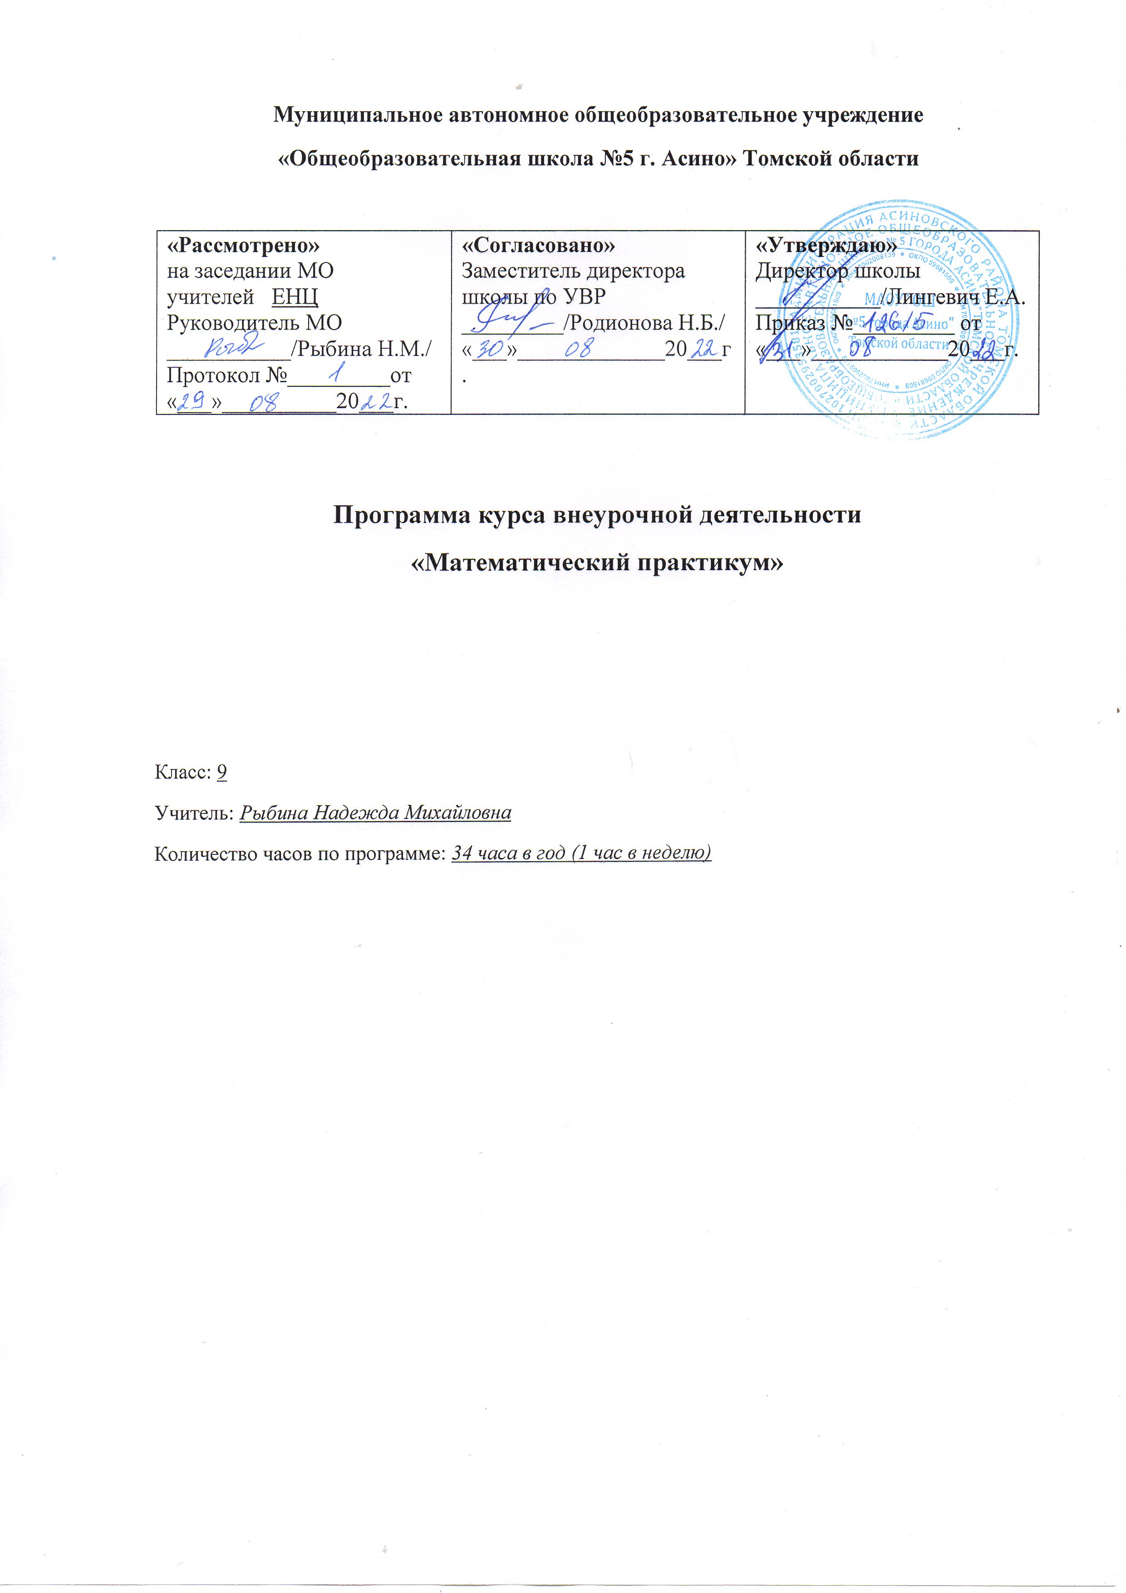
Пояснительная записка

Рабочая программа внеурочной деятельности по математике «Математический практикум» составлена в соответствии с требованиями Федерального государственного образовательного стандарта основного общего образования.
Программа разработана для обучающихся 9-ых классов в рамках предпрофильной подготовки с целью расширения и углубления знаний учащихся по математике, подготовке к ГИА.

Программа разработана на основе:
-кодификатора требований к уровню подготовки обучающихся для проведения основного государственного экзамена по МАТЕМАТИКЕ 2022 г.
-спецификации контрольных измерительных материалов для проведения в 2022 году основного государственного экзамена по МАТЕМАТИКЕ.
-демонстрационного варианта контрольных измерительных материалов для проведения в 2022 году основного государственного экзамена по МАТЕМАТИКЕ.
-учебно-методического пособия Математика. 9-й класс. Подготовка к ОГЭ-2022. 40 тренировочных вариантов демоверсии 2022 года

Личностные, метапредметные и предметные результаты освоения курса
Личностные:
В рамках когнитивного компонента будут сформированы:
- представляет историко-географический образ, включая представление о территории и границах России; знание основных исторических событий развития государственности и общества; знание истории и географии края;
- образ социально-политического устройства — представление о государственной организации России, знание государственной символики (герб, флаг, гимн), знание государственных праздников;
- знание положений Конституции РФ, основных прав и обязанностей гражданина;
- знание о своей этнической принадлежности, освоение национальных ценностей, традиций, культуры, знание о народах и этнических группах России;
- освоение общекультурного наследия России и общемирового культурного наследия;
- ориентация в системе моральных норм и ценностей и их иерархизация;
- основы социально-критического мышления, ориентация в особенностях социальных отношений и взаимодействий;
- экологическое сознание, признание высокой ценности жизни во всех её проявлениях; знание основных принципов и правил отношения к природе; знание основ здорового образа жизни и здоровьесберегающих технологий; правил поведения в чрезвычайных ситуациях.
В рамках ценностного и эмоционального компонентов будут сформированы:
- гражданский патриотизм, любовь к Родине, чувство гордости за свою страну;
- уважение к истории, культурным и историческим памятникам;
- эмоционально положительное принятие своей этнической идентичности;
- уважение к другим народам России и мира и принятие их, межэтническая толерантность, готовность к равноправному сотрудничеству;
- уважение к личности и её достоинству, доброжелательное отношение к окружающим, нетерпимость к любым видам насилия и готовность противостоять им;
- уважение к ценностям семьи, любовь к природе, признание ценности здоровья, своего и других людей, оптимизм в восприятии мира;
- потребность в самовыражении и самореализации, социальном признании;
- позитивная моральная самооценка и моральные чувства — чувство гордости при следовании моральным нормам, переживание стыда и вины при их нарушении.
В рамках деятельностного (поведенческого) компонента будут сформированы:
- готовность и способность к участию в школьном самоуправлении в пределах возрастных компетенций (дежурство в школе и классе, участие в детских и молодёжных общественных организациях, школьных и внешкольных мероприятиях);
- готовность и способность к выполнению норм и требований школьной жизни, прав и обязанностей ученика;
- умение вести диалог на основе равноправных отношений и взаимного уважения и принятия; умение конструктивно разрешать конфликты;
- готовность и способность к выполнению моральных норм в отношении взрослых и сверстников в школе, дома, во внеучебных видах деятельности;
- потребность в участии в общественной жизни ближайшего социального окружения, общественно полезной деятельности;
- умение строить жизненные планы с учётом конкретных социально-исторических, политических и экономических условий;
- устойчивый познавательный интерес и становление смыслообразующей функции познавательного мотива;
- готовность к выбору профильного образования.
Девятиклассник получит возможность для формирования:
- выраженной устойчивой учебно-познавательной мотивации и интереса к учению;
- готовности к самообразованию и самовоспитанию;
- адекватной позитивной самооценки и Я-концепции;
- компетентности в реализации основ гражданской идентичности в поступках и деятельности;
- морального сознания на конвенциональном уровне, способности к решению моральных дилемм на основе учёта позиций участников дилеммы, ориентации на их мотивы и чувства; устойчивое следование в поведении моральным нормам и этическим требованиям;
- эмпатии как осознанного понимания и сопереживания чувствам других, выражающейся в поступках, направленных на помощь и обеспечение благополучия.

Метапредметными результатами
изучения курса «Математический практикум» является формирование универсальных учебных действий (УУД).
Регулятивные:
Девятиклассник научится:
- самостоятельно контролировать своё время и планировать управление им
- адекватно самостоятельно оценивать правильность выполнения действия и вносить необходимые коррективы в исполнение
- выдвигать способы решения в проблемной ситуации на основе переговоров;
- осуществлять констатирующий контроль по результату и по способу действия
- оценивать правильность выполнения действия и вносить необходимые коррективы в исполнение как в конце действия
Девятиклассник получит возможность:
- определять цели, включая постановку новых целей, преобразование практической задачи в познавательную;
- самостоятельно анализировать условия достижения цели на основе учёта выделенных учителем ориентиров действия в новом учебном материале;
- планировать пути достижения целей;
- устанавливать целевые приоритеты;
- самостоятельно контролировать своё время и управлять им;
- принимать решения в проблемной ситуации на основе переговоров;
- осуществлять констатирующий и предвосхищающий контроль по результату и по способу действия; актуальный контроль на уровне произвольного внимания;
- адекватно самостоятельно оценивать правильность выполнения действия и вносить необходимые коррективы в исполнение, как в конце действия, так и по ходу его реализации;
- предполагать развитие будущих событий и развития процесса.
Коммуникативные:
Девятиклассник научится:
- оказывать поддержку и содействие тем, от кого зависит достижение цели в совместной деятельности;
- осуществлять коммуникативную рефлексию как осознание оснований собственных действий и действий партнёра;
- в процессе коммуникации достаточно точно, последовательно и полно передавать партнёру необходимую информацию как ориентир для построения действия;
- осуществлять контроль, коррекцию, оценку действий партнёра, уметь убеждать;
- работать в группе — устанавливать рабочие отношения, эффективно сотрудничать и способствовать продуктивной кооперации; интегрироваться в группу сверстников и строить продуктивное взаимодействие со сверстниками и взрослыми;
- основам коммуникативной рефлексии;
- использовать адекватные языковые средства для отображения своих чувств, мыслей, мотивов и потребностей;
- отображать в речи (описание, объяснение) содержание совершаемых действий, как в форме громкой социализированной речи, так и в форме внутренней речи.
Девятиклассник получит возможность:
- вступать в диалог, а также участвовать в коллективном обсуждении проблем, участвовать в дискуссии и аргументировать свою позицию, владеть монологической и диалогической формами речи в соответствии с грамматическими и синтаксическими нормами родного языка;
- следовать морально-этическим и психологическим принципам общения и сотрудничества на основе уважительного отношения к партнёрам, внимания к личности другого, адекватного межличностного восприятия, готовности адекватно реагировать на нужды других, в частности оказывать помощь и эмоциональную поддержку партнёрам в процессе достижения общей цели совместной деятельности;
- устраивать эффективные групповые обсуждения и обеспечивать обмен знаниями между членами группы для принятия эффективных совместных решений;
- в совместной деятельности чётко формулировать цели группы и позволять её участникам проявлять собственную энергию для достижения этих целей.
Познавательные:
Девятиклассник научится:
- выполнять задания творческого и поискового характера (проблемные вопросы, учебные задачи или проблемные ситуации)
- проводить доказательные рассуждения;
- самостоятельное создание способов решения проблемы творческого и поискового характера;
- синтез как основа составления целого из частей, в том числе с восполнением недостающих компонентов;
- использование приёмов конкретизации, абстрагирования, варьирования, аналогии , постановки аналитических вопросов для решения задач.
- умение понимать и адекватно оценивать язык средств массовой информации
- владеть смысловым чтением текстов различных жанров: извлечение информации в соответствии с целью чтения;
- выбирать наиболее эффективные способы решения задач в зависимости от условий;
- анализировать объект с выделением существенных и несущественных признаков;
- выбирать основания и критерии для сравнения, классификации, сериации объектов;
- осуществлять подведение под понятие, выведение следствий;
- устанавливать причинно-следственные связи;
- проводить доказательные рассуждения;
- проводить синтез как составление целого из частей, в том числе с восполнением недостающих компонентов.
Девятиклассник получит возможность:
- комбинировать известные алгоритмы решения математических задач, не предполагающих стандартное применение одного из них;
- исследование практических ситуаций, выдвижение предложений, понимание необходимости их проверки на практике;
- использование практических и лабораторных работ, несложных экспериментов для доказательства выдвигаемых предложений; описание результатов этих работ;
- самостоятельное выполнение творческих работ, осуществляя исследовательские и проектные действия, создание продукта исследовательской и проектной деятельности.

Предметные:

Девятиклассник научится (для использования в повседневной жизни и обеспечения возможности успешного продолжения образования на базовом уровне)

Уметь выполнять вычисления и преобразования
-выполнять, сочетая устные и письменные приёмы, арифметические действия с рациональными числами, сравнивать действительные числа; находить в несложных случаях значения степеней с целыми показателями; вычислять значения числовых выражений; переходить от одной формы записи чисел к другой;
Уметь строить и читать графики функций
- округлять целые числа и десятичные дроби, находить приближения чисел с недостатком и с избытком, выполнять прикидку результата вычислений, оценку числовых выражений;
- определять координаты точки плоскости, строить точки с заданными координатами;
- определять значение функции по значению аргумента при различных способах задания функции, решать обратную задачу;
- определять свойства функции по её графику;
- строить графики изученных функций, описывать их свойства.
Уметь выполнять действия с геометрическими фигурами
- решать планиметрические задачи на нахождение геометрических величин (длин, углов, площадей);
- распознавать геометрические фигуры на плоскости, различать их взаимное расположение, изображать геометрические фигуры;
- выполнять чертежи по условию задачи.
Уметь работать со статистической информацией, находить частоту и вероятность случайного события
- извлекать статистическую информацию, представленную в таблицах, на диаграммах, графиках;
- решать комбинаторные задачи путем организованного перебора возможных вариантов, а также с использованием правила умножения;
- вычислять средние значения результатов измерений;
- находить частоту события, используя собственные наблюдения и готовые статистические данные;
- находить вероятности случайных событий в простейших случаях.
Уметь использовать приобретенные знания и умения в практической деятельности и повседневной жизни, уметь строить и исследовать простейшие математические модели
- решать несложные практические расчётные задачи; решать задачи, связанные с отношением, пропорциональностью величин, дробями, процентами; пользоваться оценкой и прикидкой при практических расчётах; интерпретировать результаты решения задач с учётом ограничений, связанных с реальными свойствами рассматриваемых объектов;
- пользоваться основными единицами длины, массы, времени, скорости, площади, объёма; выражать более крупные единицы через более мелкие и наоборот. Осуществлять практические расчёты по формулам, составлять несложные формулы, выражающие зависимости между величинами;
- описывать реальные ситуации на языке геометрии, исследовать построенные модели с использованием геометрических понятий и теорем, решать практические задачи, связанные с нахождением
геометрических величин;
- анализировать реальные числовые данные, представленные в таблицах, на диаграммах, графиках;
- решать практические задачи, требующие систематического перебора вариантов; сравнивать шансы наступления случайных событий, оценивать вероятности случайного события, сопоставлять и
исследовать модели реальной ситуацией с использованием аппарата вероятности и статистики.

Содержание курса внеурочной деятельности (34 часа)

Вычисления. (2 ч)
Действия с действительными числа.
Алгебраические выражения. (2 ч)
Преобразование рациональных выражений.
Уравнения и неравенства. (4 ч)
Линейные уравнения с одной переменной. Рациональные уравнения. Квадратные уравнения. Системы уравнений. Линейные неравенства с одной переменной. Неравенства второй степени с одним неизвестным. Рациональные неравенства. Метод интервалов. Решение систем неравенств.
Графики и функции (4 ч)
Область определения функции. Чтение графиков функций. Примеры графических зависимостей, отражающих реальные процессы. Функция, описывающая прямую пропорциональную зависимость, её график. Линейная функция, её график, геометрический смысл коэффициентов. Квадратичная функция. Степенная функция.
Степень числа (2 часа)
Корень степени n. Свойства корней степени n
Последовательности (2 часа)
Арифметическая и геометрическая последовательности. Сумма n первых членов последовательности.
Тригонометрические формулы (4 часа)
Угол и его мера. Синус, косинус, тангенс и котангенс угла. Основные тригонометрические формулы.
Геометрические фигуры и их свойства. (6 ч)
Треугольники, их виды, свойства. Четырехугольники, их виды, свойства. Площади фигур. Векторы. Метод координат. Длина окружности. Площадь круга.
Практико-ориентированные задачи. (8 ч)
Решение текстовых задач. Прикладные задачи геометрии. Представление данных в виде таблиц, диаграмм, графиков. Вероятность. Решение комбинаторных задач: перебор вариантов. Решение комбинаторных задач: комбинаторное правило умножения.

Формы организации учебных занятий:
кружковая работа, групповые консультации
Основные виды учебной деятельности:
1. Устный счет.
2. Слушание и анализ выступлений своих товарищей.
3. Работа с научно-популярной литературой.
4. Анализ формул.
5.Решение задач.
6.Анализ графиков, таблиц, схем.
7.Выполнение работ практикума.

Календарно-тематическое планирование
1 час в неделю/34 часа в год
№ занятия | Содержание учебного материала | Кол-во часов | Дата проведения
 | Вычисления | 2
1,2 | Действия с действительными числами | 2
 | Алгебраические выражения | 2
3,4 | Преобразование рациональных выражений | 2
 | Уравнения и неравенства. | 4
5 | Линейные уравнения и неравенства с одной переменной | 1
6 | Рациональные уравнения и неравенства | 1
7 | Квадратные уравнения и неравенства второй степени | 1
8 | Решение систем линейных уравнений. Решение систем неравенств | 1
 | Графики и функции | 4
9,10 | Линейная, квадратичная функция. Чтение графиков функций | 2
11,12 | Степенная функция, её график | 2
 | Степень числа | 2
13,14 | Корень степени n. Свойства корней степени n | 2
 | Последовательности | 2
15 | Арифметическая и геометрическая прогрессии | 1
16 | Сумма n первых членов первых членов последовательности | 1
 | Тригонометрические формулы | 4
17,18 | Синус, косинус, тангенс и котангенс. Основные тригонометрические формулы | 2
19,20 | Преобразования тригонометрических выражений | 2
 | Геометрические фигуры и их свойства | 6
21 | Решение треугольников | 1
22,23 | Решение задач с четырехугольниками | 2
24 | Площади фигур | 1
25 | Векторы. Метод координат | 1
26 | Длина окружности. Площадь круга | 1
 | Практико-ориентированные задачи | 8
27 | Решение текстовых задач | 1
28 | Задачи на зависимости между величинами в виде формул | 1
29,30 | Прикладные задачи геометрии | 2
31 | Представление данных в виде таблиц, диаграмм, графиков | 1
32 | Вероятность | 1
33 | Решение комбинаторных задач | 1
34 | Итоговое занятие | 1

